教师用例文档v0.3

1.教师账号管理
教师账号管理用例图：
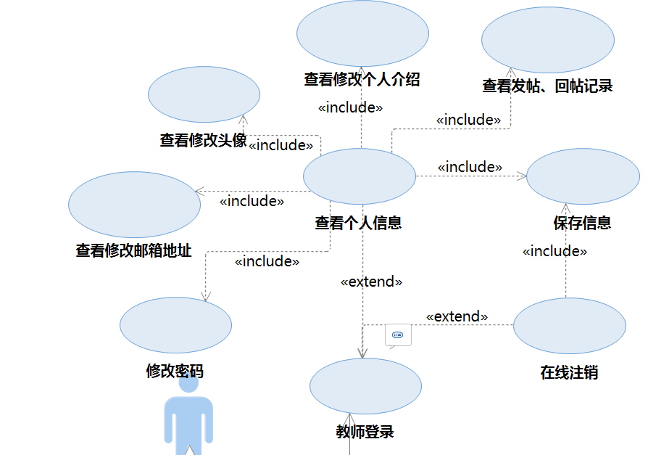

1.1 UC-T01 教师登录
用例图：
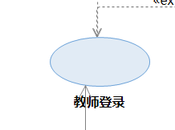
用例名称 | 教师登录
用例编号 | UC-T01
用例说明 | 未登录的教师通过在相应的文本框输入教师个人用户的账号和密码来登录系统，进入教师界面
参与者 | 未登录状态的教师
前置条件 | 进入教师登录界面
基本事件流 | 1.输入教师账号  2.输入教师密码  3.点击“登录”按钮
异常事件流 | 1.无法进入教师登录界面  2.教师账号匹配错误  3.教师密码匹配错误
后置条件 | 登录成功后，可以使用教师的各项功能
成功保证 | 登录成功后，以教师用户身份进入网站

1.2 UC-T02 教师修改密码
用例图：
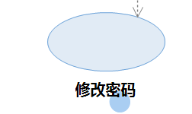

用例名称 | 教师修改密码
用例编号 | UC-T02
用例说明 | 登录成功的教师使用密码修改功能对自己的账号密码进行修改
参与者 | 登录成功的教师
前置条件 | 教师成功登录网站中的密码修改界面
基本事件流 | 1.输入账号原密码  2.输入新密码  3.在此输入新密码  3.点击“确认”按钮
异常事件流 | 1.原密码匹配出错  2.两次输入的新密码不同  3.新密码不符合规定格式
后置条件 | 修改成功后，原密码失效，需要输入账号和新密码才可以登录网站
成功保证 | 修改成功后，给出密码修改成功提示

1.3 UC-T03 教师账号注销
用例图：
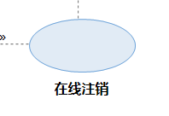

用例名称 | 教师账号注销
用例编号 | UC-T03
用例说明 | 已登录的教师注销账号
参与者 | 登录状态的教师
前置条件 | 教师成功登录教学辅助网站
基本事件流 | 1.点击“注销”按钮
异常事件流 | 1.无法成功完成注销  2.无法返回到登录界面
后置条件 | 注销成功后，教师无法查看网站信息，无法使用教师功能
成功保证 | 注销成功后，返回登录界面

1.4 UC-T04 教师查看个人信息
用例图：
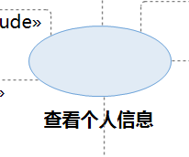

用例名称 | 教师查看个人信息
用例编号 | UC-T04
用例说明 | 已登录的教师查看自己的个人信息
参与者 | 登录状态的教师
前置条件 | 教师成功登录教学辅助网站
基本事件流 | 1.点击首页右上角姓名处  2.跳转到个人信息界面
异常事件流 | 1.点击姓名无效  2.无法跳转到个人信息界面
后置条件 | 跳转成功后，教师可以查看自己的个人信息，并可以修改
成功保证 | 跳转到个人信息界面

1.5 UC-T05 教师查看发帖、回帖记录
用例图：
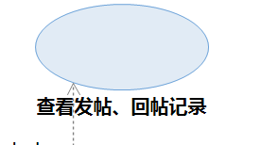
用例名称 | 教师查看发帖、回帖记录
用例编号 | UC-T05
用例说明 | 已登录的教师查看自己的发帖、回帖记录
参与者 | 登录状态的教师
前置条件 | 教师成功登录个人信息界面
基本事件流 | 1.点击“查看发帖、回帖记录”选项  2.跳转到发帖、回帖记录界面
异常事件流 | 1.点击选项无效  2.无法跳转到发帖、回帖记录界面
后置条件 | 跳转成功后，教师可以查看自己的发帖、回帖记录，并可以查看每天信息的具体信息，比如时间、内容等
成功保证 | 跳转到发帖、回帖记录界面

1.6 UC-T06 教师修改个人介绍
用例图：
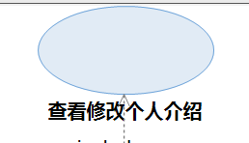

用例名称 | 教师修改个人介绍
用例编号 | UC-T06
用例说明 | 教师在个人信息界面修改自己的个人介绍
参与者 | 登录状态的教师
前置条件 | 教师成功登录个人信息界面
基本事件流 | 1.在个人信息界面中点击个人介绍的栏目  2.输入要修改的信息  3.点击“修改”按钮  4.提示修改成功信息
异常事件流 | - 无法修改成功  - 无法显示修改成功信息  - 点击修改栏目无响应
后置条件 | 修改成功后，本人或用户查看该教师信息时，显示的是修改后的信息
成功保证 | 修改成功后，个人信息显示的是修改后的信息

1.7 UC-T07 教师修改邮箱地址
用例图：
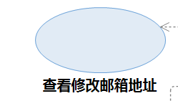
用例名称 | 教师修改邮箱地址
用例编号 | UC-T07
用例说明 | 教师在个人信息界面修改自己的邮箱地址
参与者 | 登录状态的教师
前置条件 | 教师成功登录个人信息界面
基本事件流 | 1.在个人信息界面中点击邮箱地址的栏目  2.输入要修改的邮箱地址  3.点击“修改”按钮  4.提示修改成功信息
异常事件流 | 1.无法修改成功  2.无法显示修改成功信息  3.点击修改栏目无响应
后置条件 | 修改成功后，本人或用户查看该教师信息时，显示的是修改后的信息
成功保证 | 修改成功后，个人信息显示的是修改后的信息

1.8 UC-T08 教师修改个人头像
用例图：
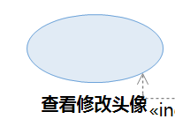
用例名称 | 教师修改个人头像
用例编号 | UC-T08
用例说明 | 教师在个人信息界面修改自己的个人头像
参与者 | 登录状态的教师
前置条件 | 教师成功登录个人信息界面
基本事件流 | 1.在个人信息界面中点击“修改头像”选项  2.从电脑中选择自己要修改的头像  3.点击“修改”按钮  4.提示修改成功信息
异常事件流 | 1.无法修改成功  2.无法显示修改成功信息  3.点击修改栏目无响应
后置条件 | 修改成功后，本人或用户查看该教师信息时，显示的是修改后的头像
成功保证 | 修改成功后，个人信息显示的是修改后的头像

2.教师搜素信息
教师搜素信息用例图：
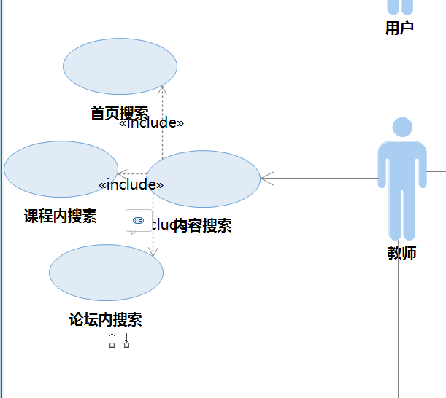

2.1 UC-T09 教师站内搜素
用例图：
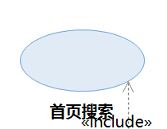
用例名称 | 教师站内搜素
用例编号 | UC-T09
用例说明 | 已经登录的教师在搜素栏输入信息搜素站内相关内容
参与者 | 登录状态的教师
前置条件 | 以教师身份进入网站，选择网站上的搜素栏
基本事件流 | 1.在搜素栏输入自己要搜素的内容  2.点击“搜素”按钮
异常事件流 | 1.无法进入搜素结果界面  2.无法搜素到相关信息
后置条件 | 搜素成功后，跳转到搜素结果界面，显示搜素结果，逐条显示
成功保证 | 搜素成功后，显示搜素结果

2.2 UC-T10 教师论坛信息搜素
用例图：
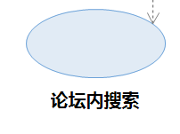
用例名称 | 教师论坛信息搜素
用例编号 | UC-T10
用例说明 | 已经登录的教师在搜素栏输入信息搜素论坛相关内容，其中可以选择课程论坛或话题论坛进行搜素
参与者 | 登录状态的教师
前置条件 | 以教师身份进入论坛界面
基本事件流 | 1.选择进入课程论坛或话题论坛  2.点击搜素栏  2.在搜素栏输入自己要搜素的内容  3.点击“搜素”按钮
异常事件流 | 1.无法进入选择的论坛界面  2.无法进入搜素结果界面  2.无法搜素到相关信息
后置条件 | 搜素成功后，跳转到搜素结果界面，显示搜素结果，逐条显示
成功保证 | 搜素成功后，显示搜素结果

2.3 UC-T11 教师课程信息搜素
用例图：
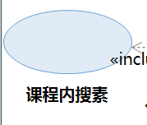
用例名称 | 教师课程信息搜素
用例编号 | UC-T11
用例说明 | 已经登录的教师在搜素栏输入信息搜素课程信息的相关内容
参与者 | 登录状态的教师
前置条件 | 以教师身份进入课程信息界面，选择网站上的搜素栏
基本事件流 | 1.在搜素栏输入自己要搜素的内容  2.点击“搜素”按钮
异常事件流 | 1.无法进入搜素结果界面  2.无法搜素到相关信息
后置条件 | 搜素成功后，跳转到搜素结果界面，显示搜素结果，逐条显示
成功保证 | 登录成功后，显示搜素结果

3.课程版块
课程版块用例图：
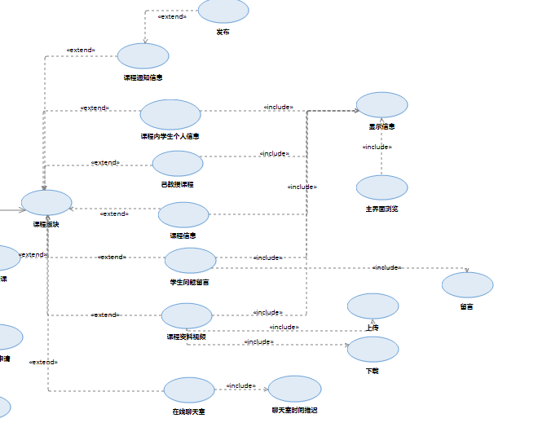
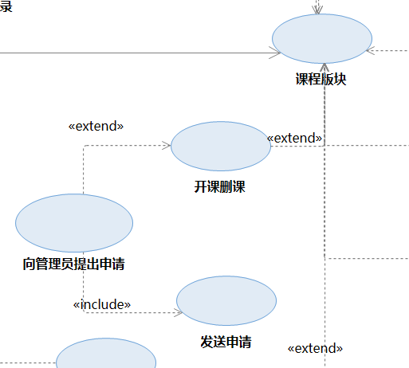

3.1 UC-T12 教师开课
用例图：
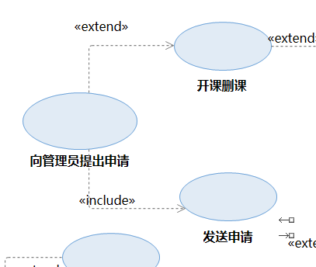
用例名称 | 教师开课
用例编号 | UC-T12
用例说明 | 教师开展一门自己的课程
参与者 | 教师
前置条件 | 教师成功登录教学辅助网站的课程管理界面
基本事件流 | 1.在课程管理中选择“开课”选项  2.输入要添加的课程名  3.填写课程信息  4.点击“确定”按钮确定开课  5.等待管理员审核
异常事件流 | 1.无法跳转到开课界面  2.管理员审核不通过开课失败
后置条件 | 开课成功后，可对自己所开课程相关信息进行管理
成功保证 | 开课成功后，提示开课成功

3.2 UC-T13 教师删课
用例图：

用例名称 | 教师删课
用例编号 | UC-T13
用例说明 | 教师删除一门自己的课程
参与者 | 教师
前置条件 | 教师成功登录教学辅助网站的课程管理界面
基本事件流 | 1.在课程管理中选择“删课”选项  2.选择要删除的课程  3.点击“确定”按钮确定删课  4.等待管理员审核
异常事件流 | 1.无法跳转到删课界面  2.管理员审核不通过删课失败
后置条件 | 删课成功后，教师不再对这门可负责，失去管理这门课的功能
成功保证 | 删课成功后，提示删课成功

3.3 UC-T14 教师发布课程通知信息
用例图：
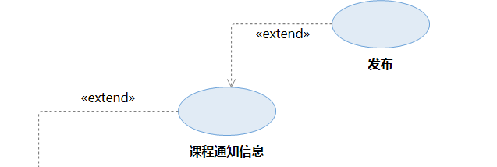
用例名称 | 教师发布课程通知信息
用例编号 | UC-T14
用例说明 | 教师发布课程通知信息，让学生了解这门课程的近况
参与者 | 教师
前置条件 | 教师成功登录教学辅助网站的课程管理界面
基本事件流 | 1.在课程管理中选择“发布课程通知信息”选项  2.输入要发布的课程通知信息  3.点击“确定”按钮确定发布  4.发布成功，在课程通知中显示信息  5.提示发布成功
异常事件流 | 1.无法跳转到课程通知管理界面  2.发布失败
后置条件 | 发布成功后，用户都可以在这门课的课程通知栏中看到发布的信息
成功保证 | 发布成功后，信息成功显示在课程通知栏中

3.4 UC-T15 教师查看课程下所有学生信息
用例图：
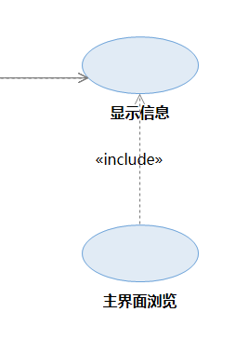
用例名称 | 教师查看课程下所有学生信息
用例编号 | UC-T15
用例说明 | 教师可以查看自己负责课程下的所有学生信息
参与者 | 教师
前置条件 | 教师成功登录教学辅助网站的课程管理界面
基本事件流 | 1.在课程管理中选择“课程信息”选项  2.在课程信息下选择“查看课程下所以学生信息”选项  3.跳转到学生信息页面  3.显示所以学生的信息
异常事件流 | 1.无法跳转到课程信息界面  2.无法跳转到查看课程下所以学生信息界面
后置条件 | 点击查看后，跳转到课程内学生信息界面，可以查看每个选课学生的信息
成功保证 | 跳转到课程内学生信息界面

3.5 UC-T16 教师查看课程下学生个人信息
用例图：
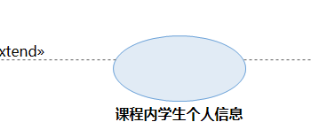
用例名称 | 教师查看课程下学生个人信息
用例编号 | UC-T16
用例说明 | 教师查看课程下学生的详细个人信息
参与者 | 教师
前置条件 | 教师成功登录课程下所有学生信息界面
基本事件流 | 1.在所有学生信息界面中选择学生查看个人信息  2.页面跳转到个人详细信息界面
异常事件流 | 1.选择学生出错  2.无法跳转到个人信息界面
后置条件 | 选择学生查看个人信息，跳转到个人详细信息界面
成功保证 | 跳转到个人详细信息页面

3.6 UC-T17 教师查看已教授课程
用例图：
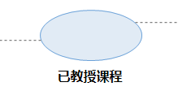
用例名称 | 教师查看已教授课程
用例编号 | UC-T17
用例说明 | 教师可以查看自己正在教授的课程
参与者 | 教师
前置条件 | 教师成功登录教学辅助网站的课程管理界面
基本事件流 | 1.在课程管理中选择“教师在授课程”选项  2.跳转到已教授课程页面  3.显示已教授课程
异常事件流 | 1.无法跳转到查看已教授课程界面  2.无法跳转到已教授课程页面
后置条件 | 点击“教师在授课程课程”按钮后，跳转到教师在授课程页面界面，可以自己教授的每一门课程
成功保证 | 跳转到教授在授课程页面

3.7 UC-T18 教师查看课程信息
用例图：
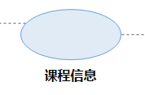
用例名称 | 教师查看课程信息
用例编号 | UC-T18
用例说明 | 教师可以查看自己所有课程的课程信息
参与者 | 教师
前置条件 | 教师成功登录教学辅助网站的课程界面
基本事件流 | 1.在课程管理中选择选择某一课程  2.跳转到课程介绍界面
异常事件流 | 1.无法跳转到课程介绍界面
后置条件 | 跳转成功后，教师可以看到该课程的课程信息
成功保证 | 跳转到课程介绍界面

3.8 UC-T19 教师查看学生问题留言
用例图：
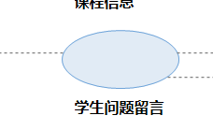
用例名称 | 教师查看学生问题留言
用例编号 | UC-T19
用例说明 | 教师可以查看自己教授的课程下的学生问题留言
参与者 | 教师
前置条件 | 教师成功登录教学辅助网站的课程管理界面
基本事件流 | 1.在课程管理中选择“查看已教授课程”选项  2.跳转到已教授课程页面  3.选择一门课程  4.跳转到课程信息界面  5.选择“课程留言”选项  6.跳转到课程留言界面
异常事件流 | 1.无法跳转到查看已教授课程界面  2.无法跳转到课程信息界面  3.无法显示课程留言
后置条件 | 显示课程留言成功后，可以查看学生关于这门课的课程问题留言，教师不可以回复留言
成功保证 | 跳转到课程留言界面

3.9 UC-T20 教师课程资源上传
用例图：
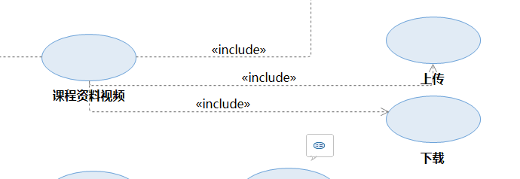
用例名称 | 教师课程资源上传
用例编号 | UC-T20
用例说明 | 教师可以上传自己收藏的优质资源
参与者 | 教师
前置条件 | 教师成功登录教学辅助网站的课程资源界面
基本事件流 | 1.在课程资源界面中选择“添加”选项  2.在电脑中选择要上传的资源  3.点击“上传”按钮  4.显示上传成功
异常事件流 | 1.点击“添加”选项无响应  2.上传资源失败
后置条件 | 上传资源成功后，参加该课程的学生教师都可以下载上传的资源
成功保证 | 显示上传成功，并可以在资源共享界面中查看自己上传的资源

3.10 UC-T21 教师课程资源下载
用例图：

用例名称 | 教师课程资源下载
用例编号 | UC-T21
用例说明 | 教师可以下载课程下的共享资源
参与者 | 教师
前置条件 | 教师成功登录教学辅助网站的课程资源界面
基本事件流 | 1.在课程资源界面中选择自己要下载的资源选项  2.显示下载界面  3.选择自己电脑中保存文件的路径  4.点击“确定”按钮  5.下载共享资源
异常事件流 | 1.下载资源失败  2.资源失效
后置条件 | 下载成功后，可以在自己保存的路径下查看下载的资源
成功保证 | 显示下载成功，预存的保存路径下有已下载的资源

3.11 UC-T22 教师课程资源删除
用例图：

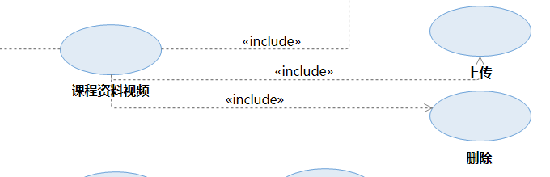
用例名称 | 教师删除上传资源
用例编号 | UC-T22
用例说明 | 教师可以删除自己上传的课程资源
参与者 | 教师
前置条件 | 教师成功登录教学辅助网站的课程资源界面
基本事件流 | 1.在课程资源界面中选择“删除”选项  2.删除资源  2.显示删除成功
异常事件流 | 1.点击“删除”选项无响应  2.删除失败
后置条件 | 删除资源成功后，在课程资源栏目中该资源将不再存在
成功保证 | 显示删除成功，该资源不再存在

3.12 UC-T23 教师延长聊天室时间
用例图：
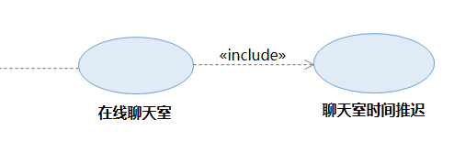
用例名称 | 教师延长聊天室时间
用例编号 | UC-T23
用例说明 | 教师发现聊天室开启时间不足，还需要时间和学生交流，延长聊天室开放时间
参与者 | 教师
前置条件 | 教师成功登录教学辅助网站的聊天室界面
基本事件流 | 1.在聊天室界面选择延长聊天室时间  2.重新选择聊天室的结束时间  3.点击“确定”按钮  4.刷新聊天室的结束时间
异常事件流 | 1.聊天室延长失败  2.聊天室连接失败
后置条件 | 聊天室延长成功后，教师和学生可以继续交流直到新的结束时间
成功保证 | 延时成功后，聊天室结束时间刷新

4.论坛版块
论坛版块用例图：
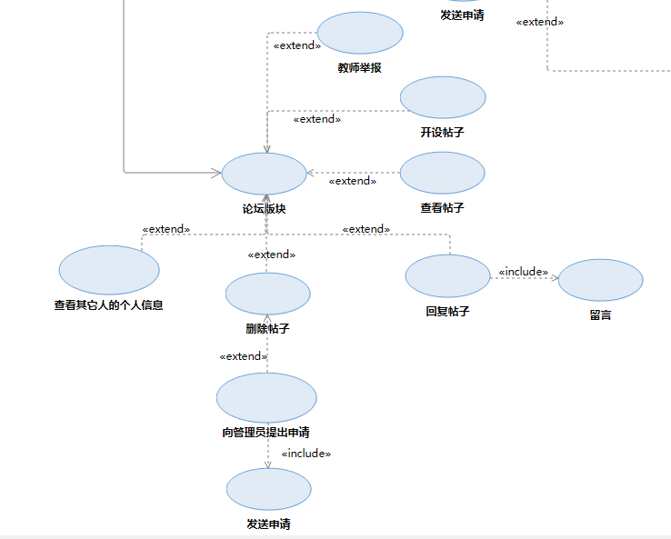

4.1 UC-T24 教师论坛查看帖子
用例图：
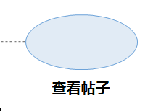
用例名称 | 教师论坛查看帖子
用例编号 | UC-T24
用例说明 | 教师可以在论坛版块查看用户发的帖子信息
参与者 | 教师
前置条件 | 教师成功登录教学辅助网站的论坛界面
基本事件流 | 1.在论坛界面中选择一个帖子  2.跳转到帖子的详细情况界面  3.浏览帖子，查看各个用户的留言
异常事件流 | 1.在论坛界面中选择帖子失败  2.跳转到帖子的详细情况界面失败  3.显示各个用户的留言失败
后置条件 | 在查看帖子信息时，可以把认为违规的帖子举报，或者对自己感兴趣的留言回复
成功保证 | 看帖成功，显示帖子详细信息

4.2 UC-T25 教师论坛发表帖子
用例图：
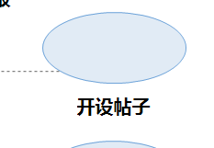
用例名称 | 教师论坛发表帖子
用例编号 | UC-T25
用例说明 | 教师可以在论坛版块发表自己的帖子
参与者 | 教师
前置条件 | 教师成功登录教学辅助网站的论坛界面
基本事件流 | 1.在论坛界面中选择发表帖子  2.跳转到吧编辑帖子界面  3.输入帖子标题  4.输入帖子内容  5.点击“发表”按钮  6.在论坛版块显示自己发表的帖子
异常事件流 | 1.无法显示帖子编辑界面  2.输入帖子标题违规  3.输入帖子标题超出字符  4.输入帖子内容违规  5.发帖失败
后置条件 | 发帖成功后，可以查看用户对自己帖子的留言并可以回复对方
成功保证 | 发帖成功后，提示发帖成功，论坛中有自己的帖子

4.3 UC-T26 教师论坛删除帖子
用例图：
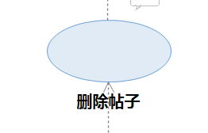
用例名称 | 教师论坛删除帖子
用例编号 | UC-T26
用例说明 | 教师可以在论坛版块删除自己发表的帖子
参与者 | 教师
前置条件 | 教师成功登录教学辅助网站的论坛界面
基本事件流 | 1.在论坛界面中选择查看自己发表的帖子  2.跳转到个人帖子的列表  3.选择帖子删除  4.提示删帖成功  5.在论坛中此贴消失
异常事件流 | 1.跳转到个人帖子的列表失败  2.删帖失败  3.删帖后帖子仍然存在
后置条件 | 删帖成功后，用户不会在论坛中找到该帖以及关于该帖的留言
成功保证 | 删帖成功，论坛中该帖不再存在

4.4 UC-T27 教师论坛回复帖子
用例图：
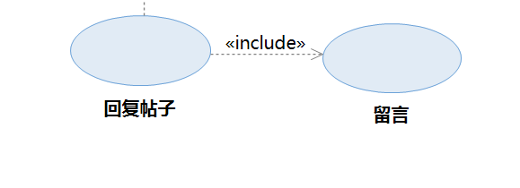
用例名称 | 教师论坛回复帖子
用例编号 | UC-T27
用例说明 | 教师可以在论坛版块查看用户发的帖子信息，选择帖子下感兴趣的留言，选择回复他的留言
参与者 | 教师
前置条件 | 教师成功登录教学辅助网站的帖子界面
基本事件流 | 1.在帖子下选择感兴趣的留言  2.选择回复该留言  3.输入留言信息  4.选择“回复”按钮  5.显示回复成功
异常事件流 | 1.无法输入回复栏  2.“回复”按钮无响应  3.回复失败
后置条件 | 回复成功后，若其他用户回复你，你将收到提醒，以便于回帖
成功保证 | 回帖成功，显示你的回复信息

4.5 UC-T28 教师论坛举报帖子
用例图：
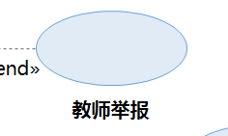
用例名称 | 教师论坛举报帖子
用例编号 | UC-T28
用例说明 | 教师可以在论坛版块举报用户发的违规帖子
参与者 | 教师
前置条件 | 教师成功登录教学辅助网站的论坛界面
基本事件流 | 1.在论坛界面中选择一个帖子  2.发现该帖内容违规  3.点击“举报”按钮  4.输入举报原因  5.提示举报成功
异常事件流 | 1.举报原因超出字数限制  2.举报失败
后置条件 | 举报成功后，若该帖真的涉嫌违规，将提醒你“你举报的帖子由于涉嫌违规已被删帖”
成功保证 | 举报成功后，提示举报成功信息

4.6 UC-T29 教师论坛查看用户个人信息
用例图：
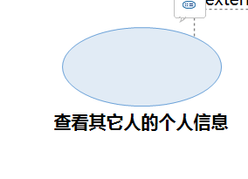
用例名称 | 教师论坛查看用户个人信息
用例编号 | UC-T29
用例说明 | 教师可以在论坛中点击用户头像部分，进入个人信息界面，查看用户信息
参与者 | 教师
前置条件 | 教师成功登录教学辅助网站的帖子界面
基本事件流 | 1.在帖子中点击回帖的用户头像  2.跳转到该用户的个人信息界面
异常事件流 | 1.点击用户头像无响应  2.跳转失败
后置条件 | 点击头像后，可以查看到该用户的详细个人信息
成功保证 | 跳转到个人信息界面

数据字典
数据元素 | 描述 | 数据构成或者数据类型 | 数据长度 | 数据取值
教师账号 | 可进入教师系统的教师个人账号 | 字母和数字表示的字符串，某些特殊字符 | 6-18
教师密码 | 可进入教师系统的教师个人账号的密码 | 字母和数字表示的字符串，某些特殊字符 | 6-24
教师工号 | 用于辨别教师身份的所属学校内工号 | 首位为字母，其余七位由数字组成 | 8 | 必须以字母开头
帖子 | 教师、学生发于论坛上的帖子 | 帖子信息  教师信息  学生信息  举报数  回复数
留言 | 学生在老师的课程下的留言信息 | 字符串
发布的消息 | 教师需要发布的最新消息 | 字符串
课件、资料 | 教师上传的课件文档、视频资料 | .ptf，.word，.excel，.ppt，.mp3等
教师描述 | 教师公布于网站上的个人介绍 | 中文字符或和英文字符的字符串，某些特殊字符 | 200
聊天室历史记录 | 聊天室结束后所有的保存于文件中的历史文字信息记录 | 中文字符或和英文字符的字符串、某些特殊字符、.gif、.jpg、.png、.img等

